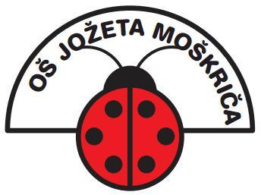 | OSNOVNA ŠOLA JOŽETA MOŠKRIČA  JARŠKA CESTA 34, LJUBLJANA  Telefon: 541-61-65  e-mail: tajnistvoo@jozmos.si  http://www.o-jozmos.lj.edus.si/ | 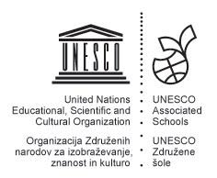

Ljubljana, 29. 12. 2020

VABILO NA 3. DELAVNICO ZA STARŠE: SAMOSTOJNOST- POT V VARNO PRIHODNOST

Spoštovani starši,
vabimo vas na 3. delavnico za starše, ki bo potekala v ponedeljek, 4. 1. 2021 od 17.00-17.45 v spletnem okolju Teams. Tokratno srečanje bo namenjeno razvijanju samostojnosti pri otrocih.
Na srečanju bomo pogledali, katera so tista opravila, ki jih otroci različnih starosti lahko opravljajo samostojno, in se naučili, kako jim starši pri tem lahko pomagamo. Pogovarjali se bomo o tem, kaj narediti, če se otroci upirajo ter se dotaknili tudi pasti pretirane samostojnosti.
Prosimo, da se na delavnico prijavite preko povezave: https://forms.gle/7kvY9zjitkUqL7hp6 do nedelje, 3. 1. 2021.

Vprašanja, ki jih imate v zvezi s temo delavnice, prosimo, napišite v za to ustrezen prostor na prijavnici.
Na delavnico se boste priključili preko AAI računa enega od svojih otrok.

Delavnice pripravljamo in vas nanje prijazno vabimo:
-Dijana Kožar Tratnik, socialna pedagoginja,
-Urška Celarc, specialna in rehabilitacijska pedagoginja,
-Barbara Ambrožič, socialna delavka.

